Procedura de inrolare la “Elaborarea portofoliului”

1.Inrolarea
1.1.Solicitare catre profesor (inrolare manuala)
“Participanti” – “utilizator”
1.2. Folosind butonul “Inrolare la lucrea de licenta/disertatie” sau link https://elearning.e-uvt.ro/course/index.php?categoryid=16724 – “Toate cursurile” – “an universitar 2021-2022” – “Facultatea de Stiinte Politice, Filosofie si Stiinte ale Comunicarii” – “Studii universitare de licenta” – “Specializare: Filosofie/Jurnalism/Publicitate/Media Digitala/Comunicare si Relatii Publice” – “Zi” – “anul 3” – “Semestrul 2” – “Elaborare portofoliu” – “Depunere cerere de inrolare”
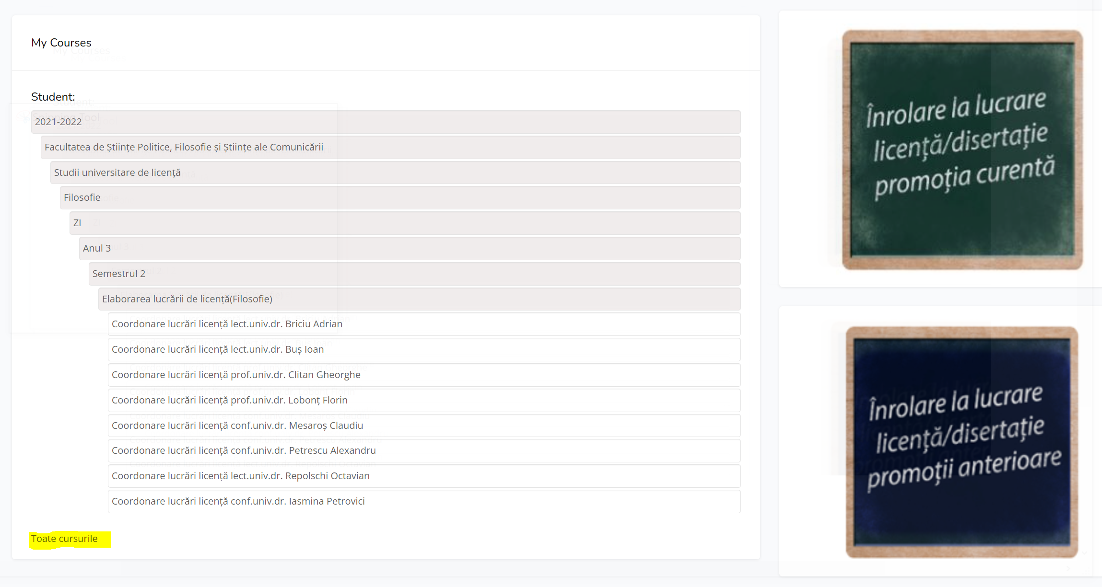
Exemplu cerere de inrolare
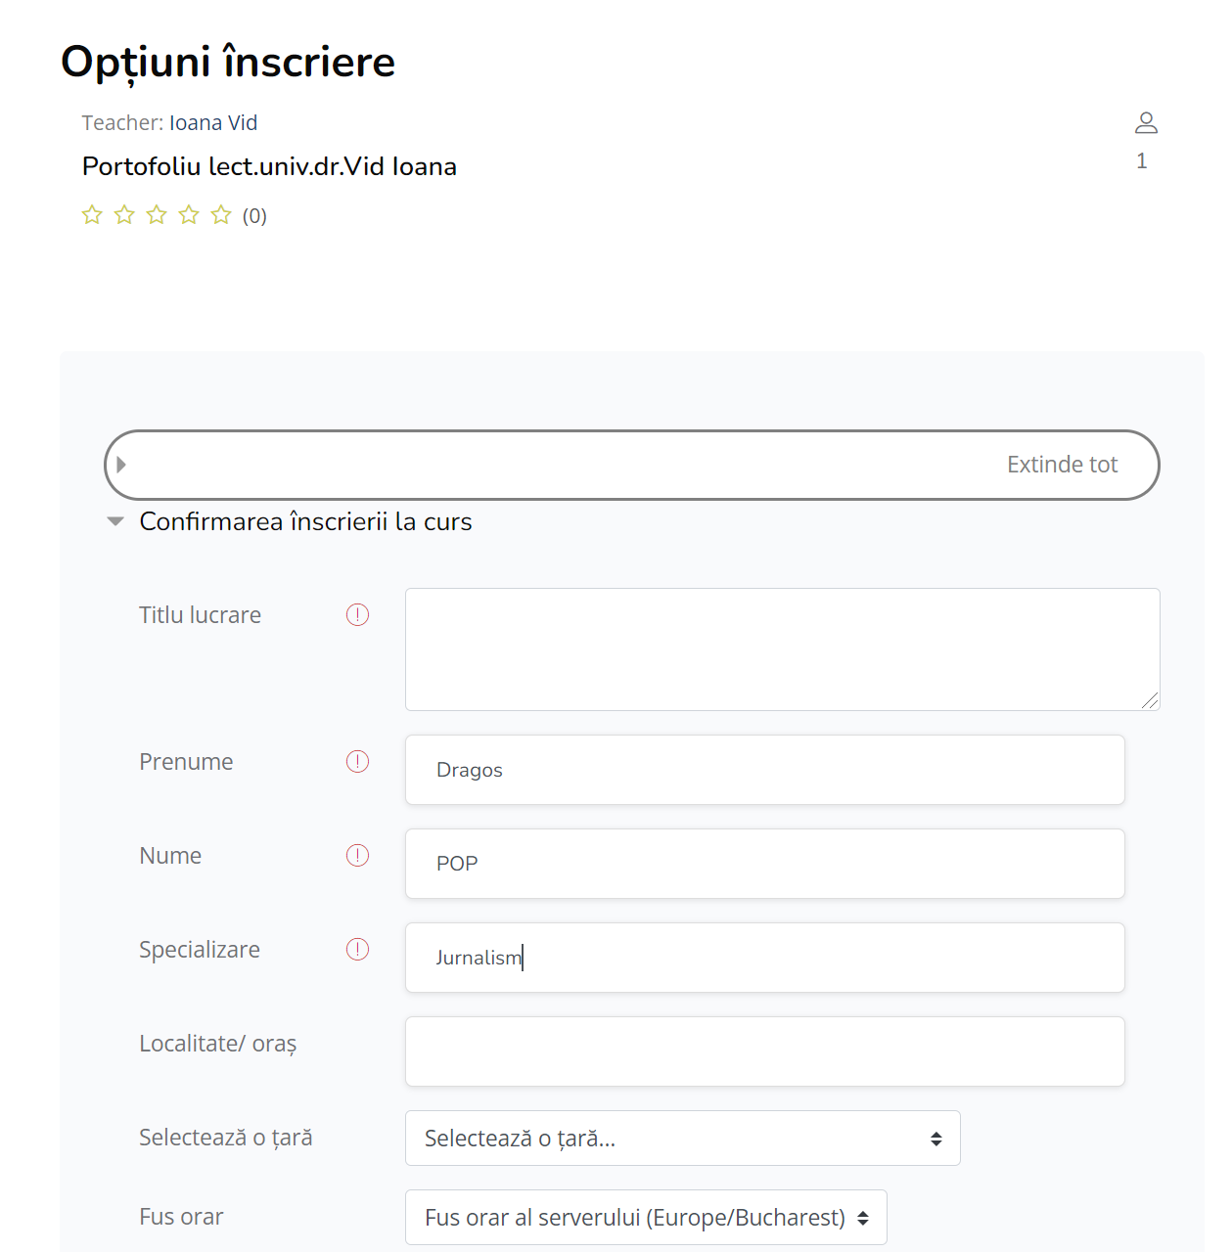

2.Verificarea portofoliului
Dupa inrolarea la curs studentii trebuie sa parcurga urmatorii pasi:
2.1.Declaratie student
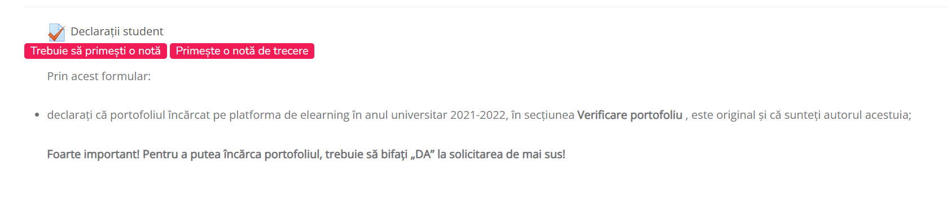
2.2. Verificare portofoliu – parianta prefinala/admis incarcare variant finala
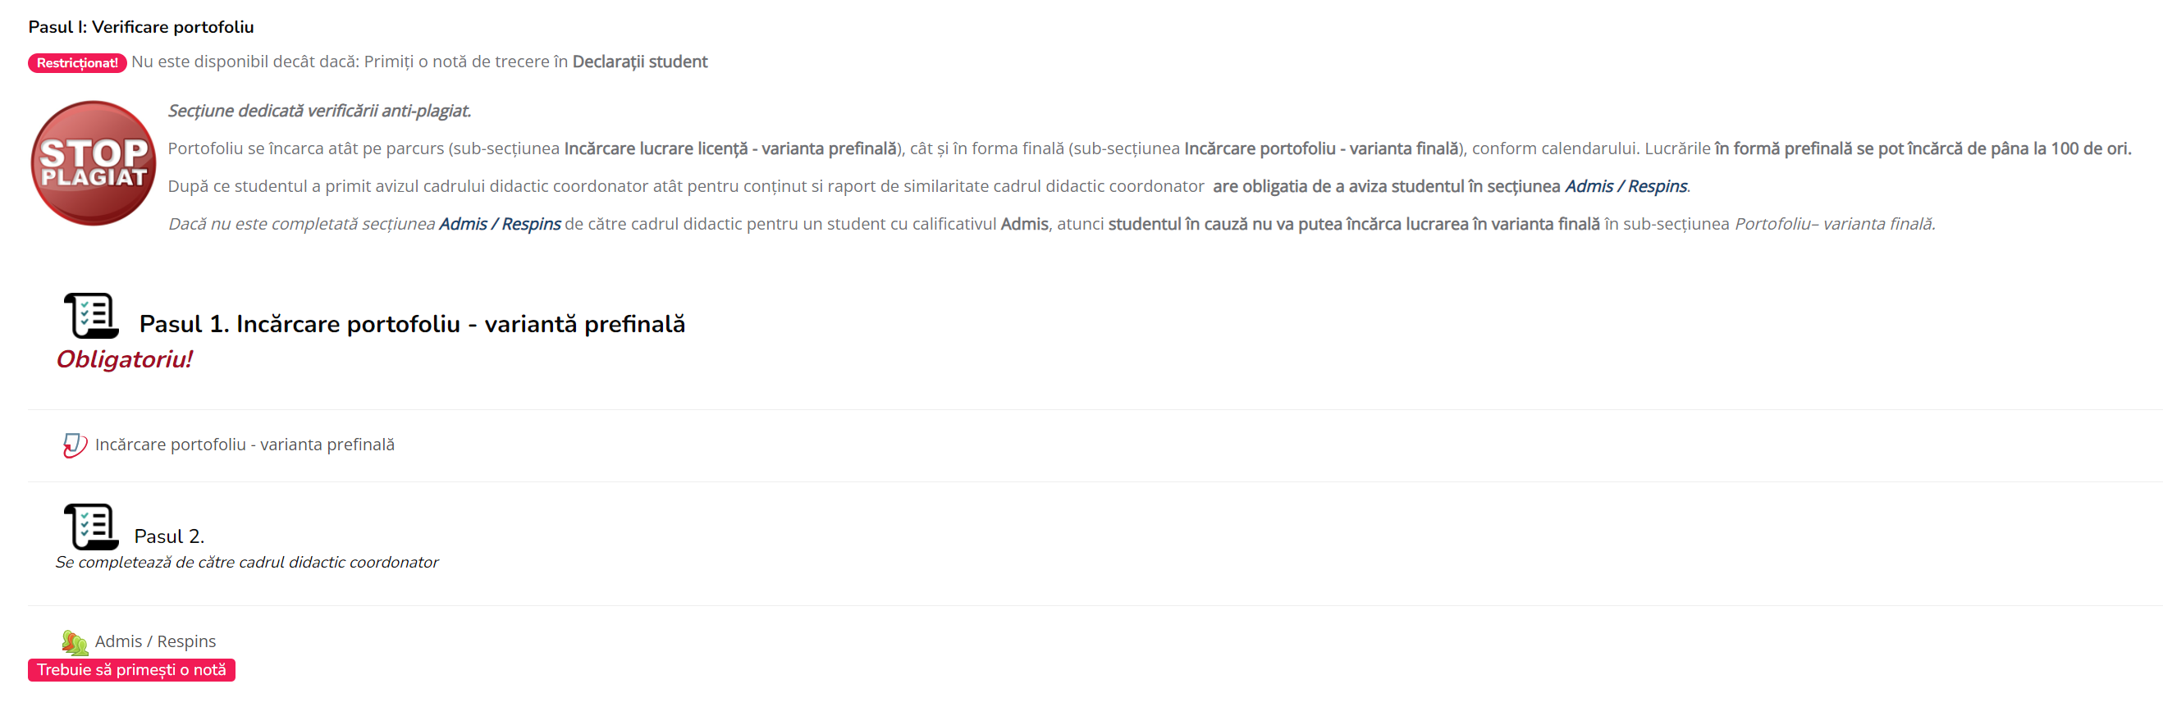
2.3.Incarcare portofoliu in variant finala
